**Problema 1 A**

1. Primeramente, se realizó la molécula en ChemCompute, se copió el Smile y se pasó la molécula a la plataforma de Avogadro, luego de configurarla un poco luego se descargó, por ende, la descarga del bloc de notas se pasó al WxMacMolPlt.



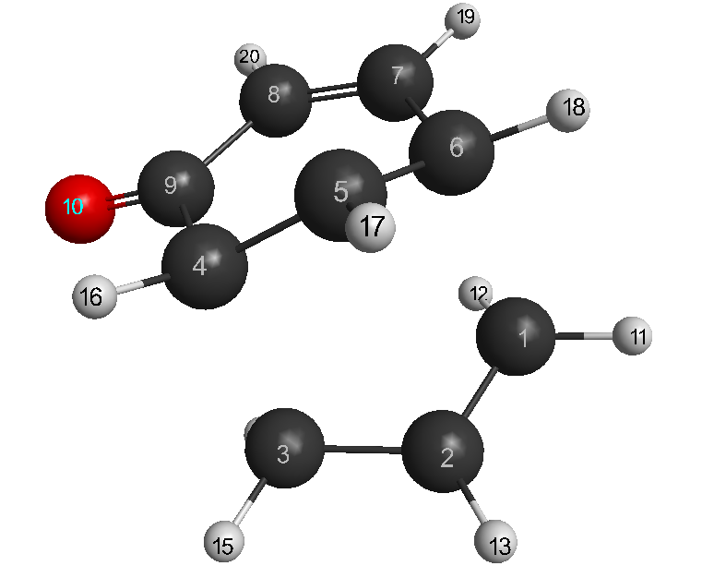

1. Luego se pasó el documento a la plataforma de ChemCompute para optimizar la molécula estudiada.



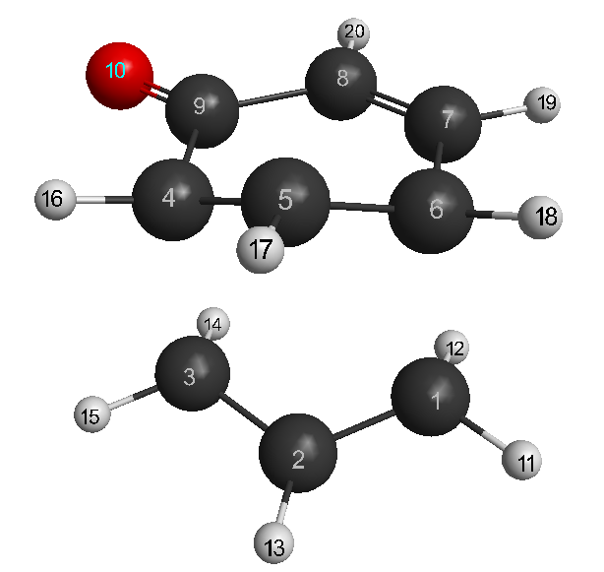

1. Ahora el documento que se descargó en el ChemCompute y se copiará las coordenadas del mismo, seguido se pegaran a nuestro primer bloc de notas y luego se configurará un poco, y se pasará al ChemCompute para calcular su estado de transición.



